一、确认硬件环境
1.确认CPU的数量
cat /proc/cpuinfo | grep name|cut -f2 -d:|uniq -c
上例是 4核CPU，cpu MHz为2378
建议：CPU核数或者是CPU数量与当前机器所启动数据节点数一致。
2.确认内存的数量
cat /proc/meminfo | grep MemTotal
建议：4GB以上，越大越好。
3.确认硬盘容量
df -h 或者
fdisk -l|grep Disk
建议：100GB以上，每个数据节点有独立的硬盘。
4.确认网卡型号
lspci|grep Ethernet
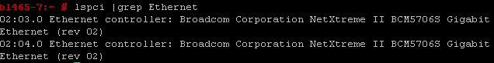建议：千兆网卡

二、确认软件环境
1.确认linux发行版本
cat /etc/issue
支持：RHEL 6、SLES 11、Ubuntu 12、CentOS 6
2.确认linux内核
uname -r
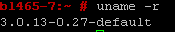

3.确认glibc的版本
rpm -q glibc 或者 ldd --version
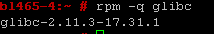
sequoiadb运行环境的glibc版本不得低于上述版本

4.确认主机名
cat /etc/hosts
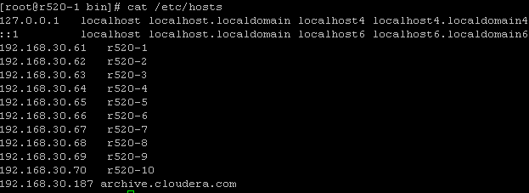
并通过ping 确认同一集群中的主机名配置正确
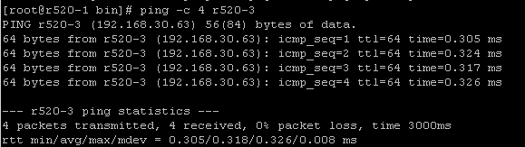要求同一集群中的主机能够通过主机名相互ping通

5.确认集群中主机之间是否配置ssh无密码远程登录,如无可参考如下步骤配置。
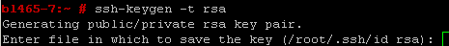
上述过程中一直确认就可以了。
将上述目录下/root/.ssh下面的id_dsa.pub拷贝到需要建立信任关系的其他主机上
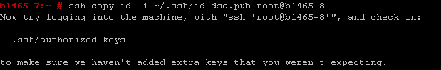每一台集群内的主机执行上述两步与集群中的所有主机建立信任关系，就可以不需要密码直接登录远程主机了。
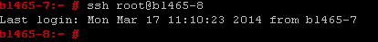

三、确认内核参数
ulimit -a
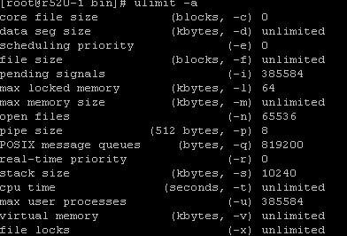
请确认file size 为unlimited,pen files为至少65536, max memory size为unlimited
virtual memory为unlimited
确认如下内核参数
cat /proc/sys/vm/swappiness
内存8GB以上时要求该参数必须为0。
cat /proc/sys/vm/dirty_ratio
要求该参数必须为100
cat /proc/sys/vm/dirty_background_ratio
要求该参数必须为10
cat /proc/sys/vm/dirty_expire_centisecs
要求该参数必须为5000
cat /proc/sys/vm/vfs_cache_pressure
要求该参数必须为200
cat /proc/sys/vm/min_free_kbytes
要求该参数必须为内存大小的8%
可以通过 echo 0 >> /proc/sys/vm/swappiness 形式修改如上参数

四、其它，安装完成后检测
1.检查sdbcm服务是否启动
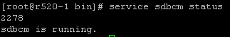
2.检查sequoiadb版本号
/opt/sequoiadb/bin/sequoiadb --version
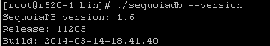

3.启动进程失败时，确认[服务端口 - 服务端口+4]该范围的端口是否被占用
netstat -an | grep 11810
